【115 學年度第一學期 八年級 數學 第一次段考】
班級＿ 座號＿ 姓名＿

1. 將一個邊長為 $(x+3)$ 公分的正方形，分割為邊長 $x$ 公分與 $3$ 公分兩段，切分成四個區域（如圖（一）所示）。則此正方形的總面積為多少平方公分？
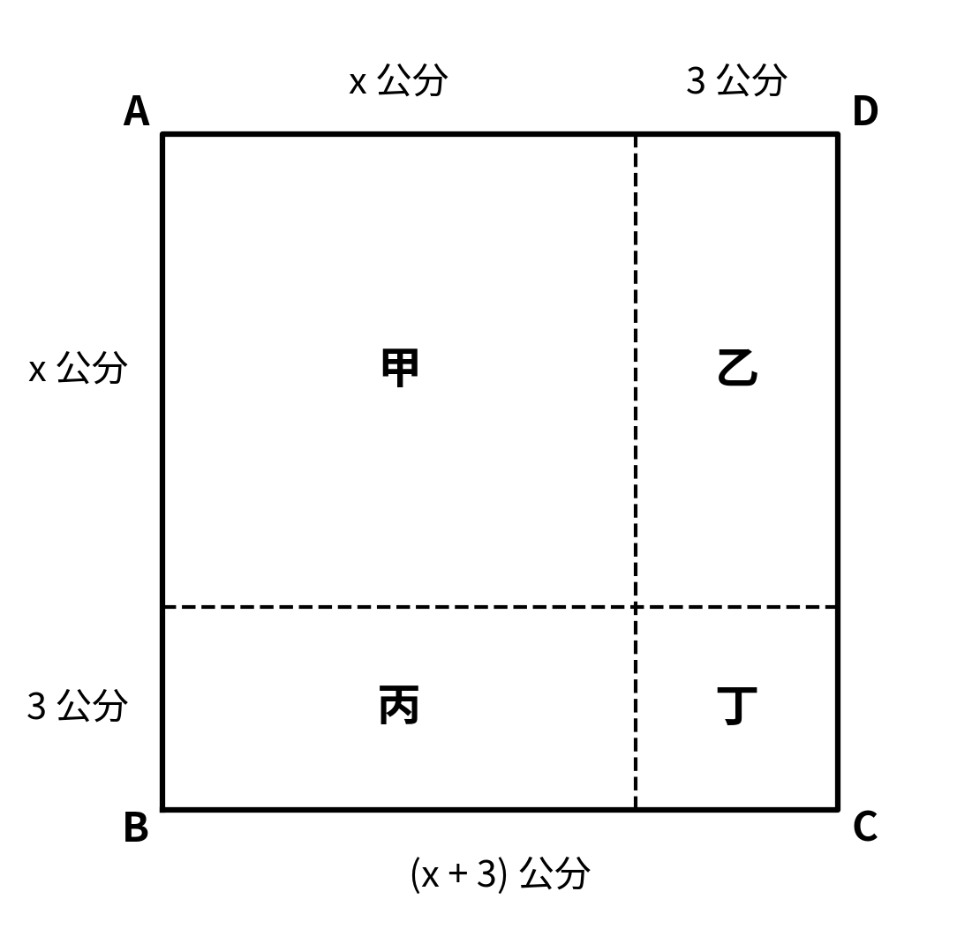
圖（一）
(A) $x^{2} + 3x + 9$
(B) $x^{2} + 6x + 6$
(C) $x^{2} + 9$
(D) $x^{2} + 6x + 9$

2. 利用乘法公式計算 ${198}^{2}$ 的值為何？
(A) 39996
(B) 39200
(C) 39604
(D) 39204

3. 若將 $\frac{8}{3 - \sqrt{5}}$ 化簡成 $a + b\sqrt{5}$ 的形式（其中 $a, b$ 為整數），則 $a + b$ 之值為何？
(A) 8
(B) 4
(C) 10
(D) -8

4. 小明鋪設庭院草皮，甲草皮為長 104 公分、寬 96 公分的長方形；乙草皮為邊長 100 公分的正方形。請問甲草皮的面積與乙草皮的面積相差多少平方公分？
(A) 甲比乙少 16 平方公分
(B) 甲比乙少 4 平方公分
(C) 甲比乙多 16 平方公分
(D) 兩者面積相等

5. 計算算式 ${205}^{2} - 2 × 205 × 5 + 5^{2}$ 的值為何？
(A) 42025
(B) 41000
(C) 40000
(D) 44100

6. 如圖（二）所示，直角三角形 $ABC$ 中，$∠C = 90°$，分別以三邊 $\bar{AC}$、$\bar{BC}$、$\bar{AB}$ 為邊長向外作三個正方形甲、乙、丙。若正方形甲的面積為 9 平方公分，正方形丙的面積為 25 平方公分，則正方形乙的面積為多少平方公分？
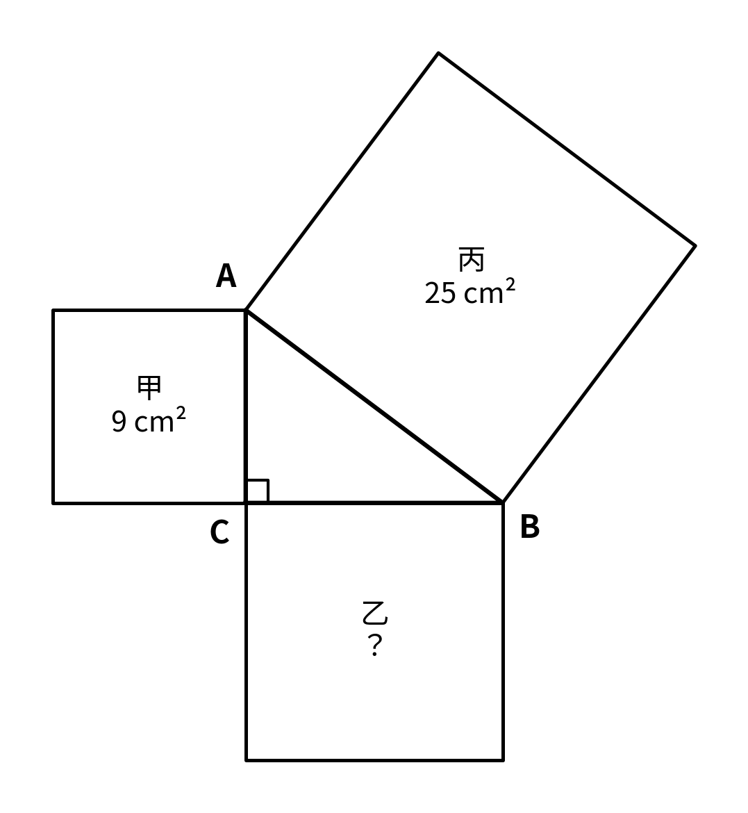
圖（二）
(A) 4
(B) 16
(C) 256
(D) 34

7. 如圖（三）所示，直角三角形 $ABC$ 中，$∠BAC = 90°$，兩股長 $\bar{AB} = 6$ 公分、$\bar{AC} = 8$ 公分。若 $\bar{AD} ⊥ \bar{BC}$ 於 $D$ 點，則斜邊上的高 $\bar{AD}$ 長度為多少公分？
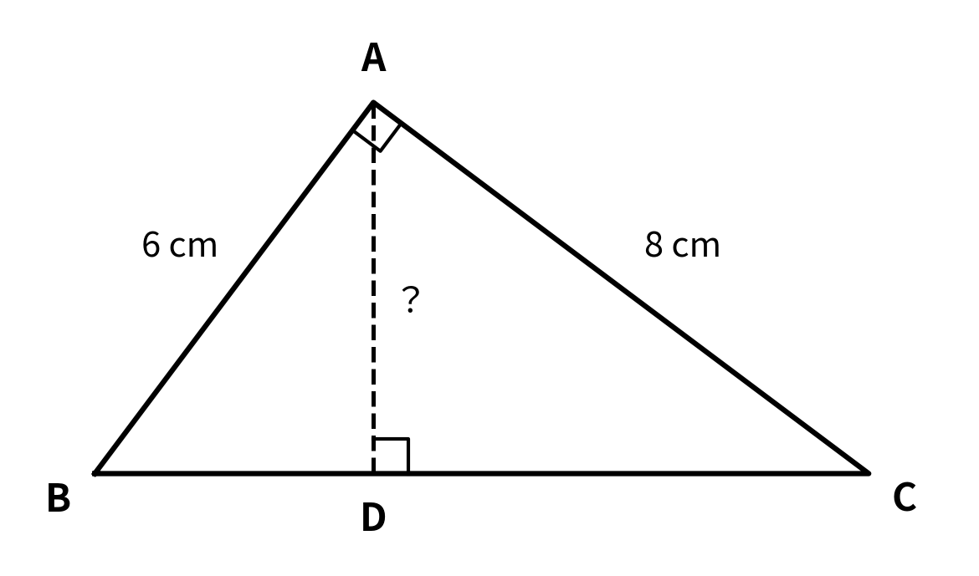
圖（三）
(A) 2.4
(B) 10
(C) 4.8
(D) 5

8. 坐標平面上有兩點 $A(-2, 5)$ 與 $B(4, -3)$，求線段 $\bar{AB}$ 的長度為多少單位長？
(A) $\sqrt{28}$
(B) 100
(C) 10
(D) 14

9. 有一把長度為 2.5 公尺的梯子靠在一面垂直地面的牆上，此時梯腳距離牆角 0.7 公尺。若梯頂下滑了 0.9 公尺，則梯腳會向外移動多少公尺？
(A) 1.3
(B) 1.5
(C) 0.9
(D) 0.8

10. 一塊菱形花圃 $ABCD$ 的兩條對角線 $\bar{AC}$ 與 $\bar{BD}$ 相交於 $O$ 點。已知對角線長度分別為 $\bar{AC} = 12$ 公尺、$\bar{BD} = 16$ 公尺，則此菱形花圃的周長為多少公尺？
(A) 20
(B) 40
(C) 100
(D) 28

【教師卷：雙向細目表、答案表與逐題詳解】
一、測驗雙向細目表
題號 | 評量主題 | 學習內容與評量目標（南一課本章節與頁碼） | 認知歷程 / 難易度 | 答案
1 | 乘法公式 | 正方形面積分割與和的平方公式概念展開（1-1，頁8） | 理解 / 易 | (D)
2 | 乘法公式 | 差的平方公式進行大數平方簡捷計算（1-1，頁10） | 應用 / 易 | (D)
3 | 乘法公式 | 利用平方差公式進行分母有理化與係數求和（1-1，頁12） | 應用 / 中 | (A)
4 | 乘法公式 | 平方差公式於面積比較之生活情境應用（1-1，頁12） | 應用 / 易 | (A)
5 | 乘法公式 | 差的平方公式之逆向化簡與展開運算（1-1，頁10） | 理解 / 易 | (C)
6 | 畢氏定理 | 直角三角形三邊向外作正方形之面積定理（2-3，頁95） | 理解 / 易 | (B)
7 | 畢氏定理 | 直角三角形斜邊上的高與面積公式（2-3，頁98） | 應用 / 中 | (C)
8 | 畢氏定理 | 坐標平面上兩點間距離公式之計算（2-3，頁101） | 應用 / 中 | (C)
9 | 畢氏定理 | 畢氏定理於梯子下滑長度變化之生活應用（2-3，頁98） | 分析 / 中 | (A)
10 | 畢氏定理 | 菱形對角線互相垂直平分性質與畢氏定理求周長（2-3，頁95） | 綜合 / 中 | (B)

二、答案表與選項配比統計
題號 | 1 | 2 | 3 | 4 | 5 | 6 | 7 | 8 | 9 | 10
答案 | (D) | (D) | (A) | (A) | (C) | (B) | (C) | (C) | (A) | (B)

【選項分布與連續答案統計分析】
• 選項 (A) 答對題數：3 題（第 3、4、9 題）
• 選項 (B) 答對題數：2 題（第 6、10 題）
• 選項 (C) 答對題數：3 題（第 5、7、8 題）
• 選項 (D) 答對題數：2 題（第 1、2 題）
• 總題數配比：10 題選擇題（A: 3, B: 2, C: 3, D: 2，分布極為均勻，符合會考命題規範）
• 最長連續相同答案數：2 題（分別出現於第 1–2 題的 (D)(D)、第 3–4 題的 (A)(A)、以及第 7–8 題的 (C)(C)）。
三、逐題詳解、驗算與迷思診斷分析
第 1 題【答案：(D) x^2 + 6x + 9】
【計算過程】
1. 正方形邊長為 $(x+3)$ 公分，其總面積為邊長的平方：${(x+3)}^{2}$ 平方公分。
2. 根據和的平方公式 ${(a+b)}^{2} = a^{2} + 2ab + b^{2}$（南一課本8上第1-1節，頁8）：
展開可得：${(x+3)}^{2} = x^{2} + 2 × x × 3 + 3^{2} = x^{2} + 6x + 9$（平方公分）。
3. 亦可以幾何區域面積和驗算：正方形甲面積為 $x^{2}$，長方形乙與丙面積各為 $3x$，正方形丁面積為 $9$。
四個區域面積加總：$x^{2} + 3x + 3x + 9 = x^{2} + 6x + 9$。
【驗算步驟】
代入特殊值 $x = 1$ 進行數值驗算：
原正方形邊長為 $1 + 3 = 4$ 公分，面積為 $4^{2} = 16$ 平方公分。
代入展開多項式：$1^{2} + 6(1) + 9 = 1 + 6 + 9 = 16$ 平方公分。兩者計算結果完全一致！
【迷思診斷與錯誤選項分析】
學生最常選錯的選項為 $x^{2} + 9$。主要原因在於學生常犯「指數對加法的分配律迷思」（南一課本8上1-1，頁10），錯誤地將 ${(x+3)}^{2}$ 直接拆開寫成 $x^{2} + 3^{2}$，完全遺漏了中間的交叉項 $2ab = 6x$。教學上應透過幾何圖形分割（長方形乙與丙的面積累積）強化對中間項 $2ab$ 的視覺理解。
第 2 題【答案：(D) 39204】
【計算過程】
1. 將 $198$ 表示為基準數 $200$ 與 $2$ 的差，即 $198 = 200 - 2$。
2. 根據差的平方公式 ${(a-b)}^{2} = a^{2} - 2ab + b^{2}$（南一課本8上第1-1節，頁10）：
${198}^{2} = {(200 - 2)}^{2} = {200}^{2} - 2 × 200 × 2 + 2^{2}$
$= 40000 - 800 + 4 = 39204$。
【驗算步驟】
利用直式乘法與乘法分配律進行驗算：
$198 × 198 = 198 × (200 - 2) = 39600 - 396 = 39204$。計算精確無誤！
【迷思診斷與錯誤選項分析】
學生最容易選錯的選項為 $39604$。此錯誤導因於學生在應用公式時，中間項減法誤算為 $40000 - 400 + 4 = 39604$，即誤將 $2ab$ 中的 $b = 2$ 算成 $1$；或是將符號誤記為加法。備課時應提醒學生確認 $a$ 與 $b$ 的實際數值。
第 3 題【答案：(A) 8】
【計算過程】
1. 對於分式 $\frac{8}{3 - \sqrt{5}}$，利用平方差公式 $(a+b)(a-b) = a^{2} - b^{2}$（南一課本8上1-1，頁12）進行分母有理化：
分子分母同乘以 $3 + \sqrt{5}$：
$\frac{8}{3 - \sqrt{5}} = \frac{8(3 + \sqrt{5})}{(3 - \sqrt{5})(3 + \sqrt{5})}$
2. 分母展開：$3^{2} - (\sqrt{5})^{2} = 9 - 5 = 4$。
3. 約分計算：$\frac{8(3 + \sqrt{5})}{4} = 2(3 + \sqrt{5}) = 6 + 2\sqrt{5}$。
4. 對照 $a + b\sqrt{5}$，可得整數 $a = 6, b = 2$。
故 $a + b = 6 + 2 = 8$。
【驗算步驟】
檢驗 $(6 + 2\sqrt{5})(3 - \sqrt{5})$：
$6 × 3 - 6\sqrt{5} + 6\sqrt{5} - 2 × 5 = 18 - 10 = 8$。還原為原分子 8，完全正確！
【迷思診斷與錯誤選項分析】
學生最常選錯的選項為 $4$。常見錯誤原因為學生在分母展開時誤算為 $3 - 5 = -2$ 導致正負號顛倒，或是在約分時忘記將分子括號內的兩項同時乘以 2，導致算出 $a = 3, b = 1$ 而得到 $a + b = 4$。
第 4 題【答案：(A) 甲比乙少 16 平方公分】
【計算過程】
1. 甲草皮面積：長 $104$ 公分、寬 $96$ 公分，面積為 $104 × 96$ 平方公分。
2. 表示為平方差型式：$104 × 96 = (100 + 4)(100 - 4)$。
套用平方差公式 $(a+b)(a-b) = a^{2} - b^{2}$（南一課本8上1-1，頁12）：
甲面積 $= {100}^{2} - 4^{2} = 10000 - 16 = 9984$ 平方公分。
3. 乙草皮面積：正方形邊長 $100$ 公分，面積為 ${100}^{2} = 10000$ 平方公分。
4. 面積相差：甲 - 乙 $= 9984 - 10000 = -16$，即甲比乙少 16 平方公分。
【驗算步驟】
直式乘法與減法驗算：
$104 × 96 = 9984$；$10000 - 9984 = 16$。證明甲草皮面積確實比乙草皮少了 16 平方公分！
【迷思診斷與錯誤選項分析】
學生最容易選錯的選項為 $甲比乙多 16 平方公分$。此錯誤源於直覺誤判，學生常直觀認為長方形的長 $104$ 大於正方形邊長 $100$，就認定長方形面積較大；或是計算 $10000 - 16$ 後誤解了相減的順序。
第 5 題【答案：(C) 40000】
【計算過程】
1. 觀察算式結構：${205}^{2} - 2 × 205 × 5 + 5^{2}$。
2. 此結構完全符合差的平方公式 $a^{2} - 2ab + b^{2} = {(a-b)}^{2}$（南一課本8上1-1，頁10），其中 $a = 205, b = 5$。
3. 逆向化簡可得：${(205 - 5)}^{2} = {200}^{2} = 40000$。
【驗算步驟】
逐項展開驗算：
${205}^{2} = {(200 + 5)}^{2} = 40000 + 2000 + 25 = 42025$。
$2 × 205 × 5 = 2050$，$5^{2} = 25$。
原式 $= 42025 - 2050 + 25 = 39975 + 25 = 40000$。驗算結果完全相同！
【迷思診斷與錯誤選項分析】
學生最容易選錯的選項為 $44100$。此錯誤導因於學生看錯中間項符號，誤套用和的平方公式，算成 ${(205 + 5)}^{2} = {210}^{2} = 44100$。教學時應強調中間項負號對應差的平方公式。
第 6 題【答案：(B) 16】
【計算過程】
1. 在直角三角形 $ABC$ 中，$∠C = 90°$，三邊向外作正方形甲、乙、丙。
2. 根據畢氏定理幾何意義（南一課本8上第2-3節，頁95）：
兩直角股上的正方形面積和等於斜邊上的正方形面積，即：
正方形甲面積 + 正方形乙面積 = 正方形丙面積。
3. 代入已知數值：$9 + 正方形乙面積 = 25$。
故正方形乙面積 $= 25 - 9 = 16$（平方公分）。
【驗算步驟】
利用邊長計算驗算：
正方形甲邊長 $\bar{AC} = \sqrt{9} = 3$ 公分。
正方形丙邊長 $\bar{AB} = \sqrt{25} = 5$ 公分。
由畢氏定理求股長 $\bar{BC} = \sqrt{5² - 3²} = \sqrt{16} = 4$ 公分。
正方形乙面積 $= \bar{BC}{}^{2} = 4^{2} = 16$ 平方公分。驗算精確！
【迷思診斷與錯誤選項分析】
學生最常選錯的選項為 $34$。此錯誤是因為學生未釐清哪一邊為斜邊，誤將給定的兩面積直接相加算成 $25 + 9 = 34$。備課時應特別強調斜邊所對應的正方形丙才是面積最大者。
第 7 題【答案：(C) 4.8】
【計算過程】
1. 直角三角形 $ABC$ 中，$∠BAC = 90°$，兩股長 $\bar{AB} = 6$，$\bar{AC} = 8$。
2. 由畢氏定理（南一課本8上2-3，頁95）求斜邊 $\bar{BC}$：
$\bar{BC} = \sqrt{6² + 8²} = \sqrt{36 + 64} = \sqrt{100} = 10$（公分）。
3. 利用三角形面積公式的兩種表示法（南一課本8上2-3，頁98）：
$\frac{1}{2} × \bar{AB} × \bar{AC} = \frac{1}{2} × \bar{BC} × \bar{AD}$。
$6 × 8 = 10 × \bar{AD} ⟹ 48 = 10 × \bar{AD} ⟹ \bar{AD} = 4.8$（公分）。
【驗算步驟】
在直角三角形 $ABD$ 中，$\bar{BD} = \sqrt{6² - 4.8²} = \sqrt{36 - 23.04} = \sqrt{12.96} = 3.6$。
在直角三角形 $ACD$ 中，$\bar{CD} = \sqrt{8² - 4.8²} = \sqrt{64 - 23.04} = \sqrt{40.96} = 6.4$。
檢查斜邊和：$\bar{BC} = 3.6 + 6.4 = 10$。完全吻合！
【迷思診斷與錯誤選項分析】
學生最容易選錯的選項為 $5$。此錯誤原因在於學生誤以為直角三角形斜邊上的高會等於斜邊長的一半（$10 / 2 = 5$），混淆了「斜邊中線」與「斜邊上的高」之概念。
第 8 題【答案：(C) 10】
【計算過程】
1. 已知兩點 $A(-2, 5)$ 與 $B(4, -3)$。
2. 套用坐標平面兩點距離公式（南一課本8上2-3，頁101）：
$\bar{AB} = \sqrt{[4 - (-2)]² + [(-3) - 5]²}$
$= \sqrt{6² + (-8)²} = \sqrt{36 + 64} = \sqrt{100} = 10$（單位長）。
【驗算步驟】
構造直角三角形驗算：
水平距離 $Δx = |4 - (-2)| = 6$，垂直距離 $Δy = |-3 - 5| = 8$。
斜邊 $\bar{AB} = \sqrt{6² + 8²} = 10$。計算確實無誤！
【迷思診斷與錯誤選項分析】
學生最常選錯的選項為 $14$。常見錯誤為學生計算坐標差之後，直接將兩股長度相加（$6 + 8 = 14$），忘記取平方和再開根號。
第 9 題【答案：(A) 1.3】
【計算過程】
1. 梯長固定為 $2.5$ 公尺（直角三角形之斜邊）。
2. 移動前：梯腳距離牆角 $0.7$ 公尺。由畢氏定理（南一課本8上2-3，頁98），原梯頂高度為：
$\sqrt{2.5² - 0.7²} = \sqrt{6.25 - 0.49} = \sqrt{5.76} = 2.4$（公尺）。
3. 梯頂下滑 $0.9$ 公尺後，新梯頂高度為 $2.4 - 0.9 = 1.5$ 公尺。
4. 此時新梯腳距離牆角為：
$\sqrt{2.5² - 1.5²} = \sqrt{6.25 - 2.25} = \sqrt{4.00} = 2.0$（公尺）。
5. 故梯腳向外移動距離為 $2.0 - 0.7 = 1.3$（公尺）。
【驗算步驟】
分別檢驗移動前後之畢氏定理：
移動前：$0.7² + 2.4² = 0.49 + 5.76 = 6.25 = 2.5²$。
移動後：$2.0² + 1.5² = 4.00 + 2.25 = 6.25 = 2.5²$。
移動量 $2.0 - 0.7 = 1.3$ 公尺。驗算無誤！
【迷思診斷與錯誤選項分析】
學生最容易選錯的選項為 $0.8$ 或 $0.9$。選 $0.9$ 的學生誤以為梯頂下滑多少、梯腳就會移動多少（非線性關係迷思）；選 $0.8$ 的學生則是在計算新梯腳距離時出現算術錯誤。
第 10 題【答案：(B) 40】
【計算過程】
1. 菱形對角線互相垂直且平分於 $O$ 點（南一課本8上2-3，頁95）。
2. 半對角線長度為：
$\bar{AO} = 12 / 2 = 6$ 公尺，$\bar{BO} = 16 / 2 = 8$ 公尺。
3. 在直角三角形 $AOB$ 中，由畢氏定理求邊長 $\bar{AB}$：
$\bar{AB} = \sqrt{6² + 8²} = \sqrt{36 + 64} = \sqrt{100} = 10$（公尺）。
4. 菱形四邊等長，故周長 $= 4 × 10 = 40$（公尺）。
【驗算步驟】
以菱形面積公式與直角三角形面積驗算：
菱形面積 $= (12 × 16) / 2 = 96$ 平方公尺。
4 個直角三角形面積和 $= 4 × (1/2 × 6 × 8) = 4 × 24 = 96$ 平方公尺。兩者完全一致！
邊長 10 公尺，周長 $4 × 10 = 40$ 公尺。驗算無誤！
【迷思診斷與錯誤選項分析】
學生最常選錯的選項為 $20$。此錯誤是因為學生算出一邊長 10 公尺後，誤以為菱形周長是乘以 2，或是忘記將對角線先除以 2 就直接計算。

